Lección 1: Unidades estándar de medida
- Midamos longitud.

Calentamiento: ¿Qué sabes sobre la medición?
¿Qué sabes sobre la medición?

1.1: La mascota de Priya
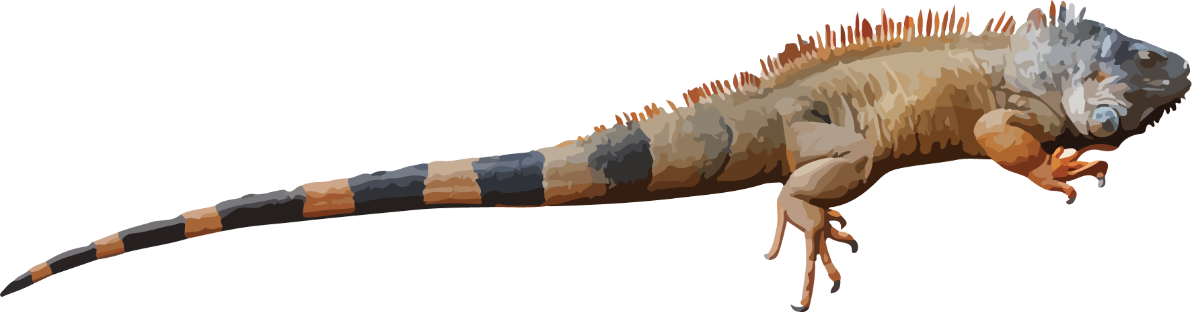
Usa pajillas para medir la cuerda que muestra qué tan larga es la iguana de Priya.
La iguana de Priya mide ____________ pajillas de largo.

1.2: Usemos una unidad estándar
Usa los cubos para medir la cuerda de Priya.
- La iguana de Priya mide ______ cubos de largo.
- Compara tu medida con la de otro grupo.
© CC BY 2021 Illustrative Mathematics®

